Šeimos pagalba karjeros planavimo procese yra labai svarbi. Vaikai, rinkdamiesi profesiją, pirmiausia iš tėvų ar globėjų tikisi dėmesio, pasitikėjimo, supratimo ir pagalbos. Jiems neužtenka vien tik greitų patarimų. Tačiau tėvai turėtų vengti nuspręsti už vaiką. Nemažai tėvų tikisi, kad jų vaikai pasirinks prestižines ir pelningas profesijas ar tęs šeimos verslą. Bet nereikia pamiršti, kad žmonės ir aplinka nuolat kinta. Pinigų ir prestižo sąvokos gali keistis kintant žmonių poreikiams ir jų aplinkai. Profesijos, susijusios su šeimos verslu, gali neatitikti jūsų vaiko charakterio ir netenkinti jo ateities poreikių.

Svarbiausia, kad tėvai nepamirštų, kaip gali padėti savo vaikams. Tėvai turi užtikrinti, kad vaikai įgytų reikiamų įgūdžių ir žinių apie karjeros planavimo procesą, žinotų, kokios profesijos dera su jų asmeninėmis savybėmis, interesais, įgūdžiais ir vertybėmis, būtų pasirengę siekti karjeros tikslų. Tėvai gali padėti vaikams sėkmingai atlikti visus karjeros planavimo žingsnius.
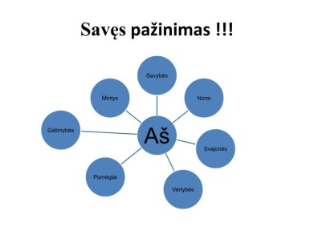

Pirmas žingsnis karjeros planavimo procese –
savęs pažinimas.

Būdami artimiausiais žmonėmis, jūs galite padėti jiems geriau pažinti save, savo interesus ir įgūdžius. Nereikia pamiršti to fakto, kad žmonės gali būti laimingi tik tada, kai jų profesijos dera su jų interesais, įgūdžiais ir asmeninėmis savybėmis. Todėl jums reikėtų padėti jaunam žmogui pažinti ir suvokti save. Jūs galite padėti savo vaikui atsakyti į klausimą: „Kas aš esu?“. Matydami vaiko stipriąsias puses turite skatinti jų ugdymą. Jūs galite bendradarbiauti su mokyklos psichologu, karjeros konsultantu ir dalintis su jais savo pastebėjimais bei gauti naudingų patarimų, kaip galima padėti savo vaikui pažinti save. Suteikite galimybę ir vaikams konsultuotis su specialistais, atlikti savęs pažinimo ir profesinio kryptingumo testus.

Kitas žingsnis karjeros planavimo procese – profesijų, mokymosi galimybių tyrimai.
Čia jūs taip pat galite padėti. Tik nereikia už vaikus ieškoti informacijos apie profesijas ar studijų galimybes – supažindinkite su paieškos būdais ir metodais, informacijos šaltiniais bei paskatinkite atlikti paiešką. Tėvai gali aiškinti apie išsilavinimo lygius, jų pliusus ir minusus, profesijų įvairovę, pateikti vaikams pažįstamų, giminaičių ar kaimynų pavyzdžius. Taip pat patartina pasiūlyti vaikams padirbėti atostogų laikotarpiu, kad šie geriau susipažintų su darbo pasauliu.
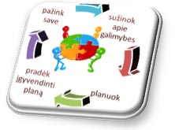

Tačiau reikia vengti nusiteikimo, kad profesiją reikia rinktis visam gyvenimui. Šis nusiteikimas stabdo naujų galimybių, pasirinkimų svarstymą. Žmonės gali keisti savo karjerą atsižvelgdami į darbo rinkos, asmeninės patirties pokyčius, atsiradus naujoms aplinkybėms ar galimybėms. To nederėtų pamiršti padedant savo vaikui rinktis profesiją.

Jauniems žmonėms reikia aplinkinių pagalbos priimant karjeros sprendimus. Tačiau už juos nuspręsti negalima. Jūs galite padėti savo vaikui išsiugdyti sprendimų priėmimo ir problemų sprendimo įgūdžius. Neturite pamiršti, kad jūsų vaikas yra savita ir subrendusi asmenybė, kuriai reikia skiepyti atsakomybės jausmą už priimamus sprendimus dėl įvairių gyvenimo klausimų. Tai būtina sveikam jūsų vaiko vystymuisi.

_____________________________
Lankstinuką parengė bibliotekininkė/ karjeros specialistė Henrika Gailienė pagal „Karjera prasideda mokykloje: mokinių ugdymo karjerai metodologija‚ naudojant profesinių interesų nustatymo testą [S2CPT]“
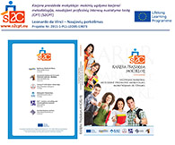

ŠEIMOS VAIDMUO KARJEROS PLANAVIMO PROCESE

2019 m.

